**学堂在线课程学生学习手册**

**一、登录：**

**“华中农业大学研究生院”支持PC端和手机APP端2个客户端进行登录、学习。**

**1.PC端登录**

※网址：https://yjshzau.yuketang.cn/

**※登录方式：**微信扫码登录

**※登录步骤1**：身份绑定

在微信公众号搜索并关注“长江雨课堂”微信公众号，进入“长江雨课堂”公众号后，点击“更多”-“身份绑定”-搜索栏中输入：“**华中农业大学研究生院**”将跳转统一身份认证系统，点击前往绑定--输入统一身份认证系统的账号与密码，完成身份绑定。

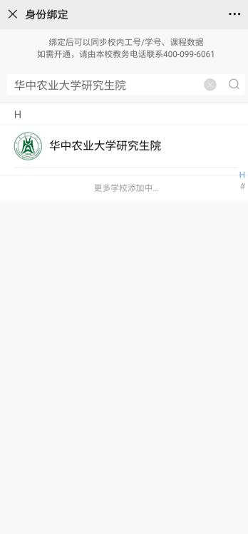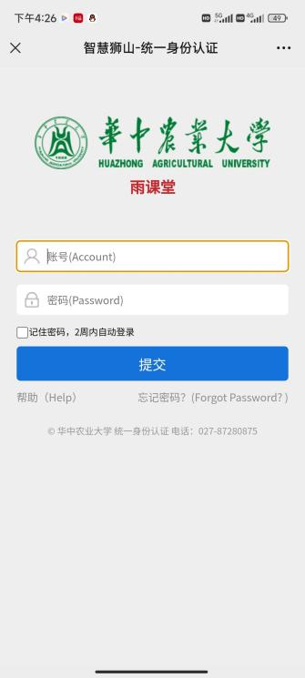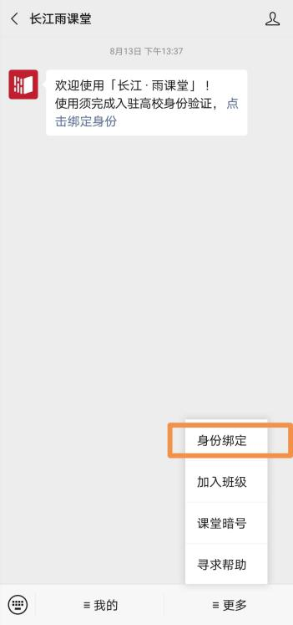 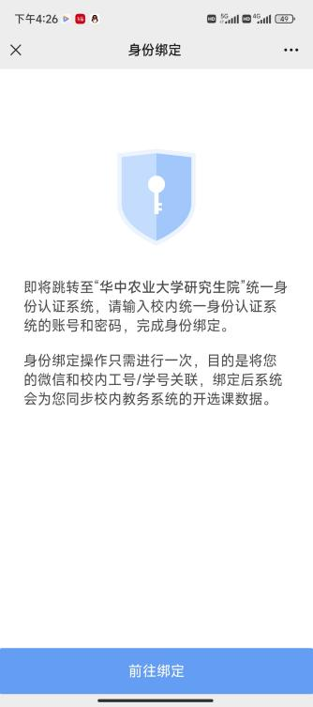

**※登录步骤2**：身份绑定成功后，点击“登录”按钮，微信扫码登录

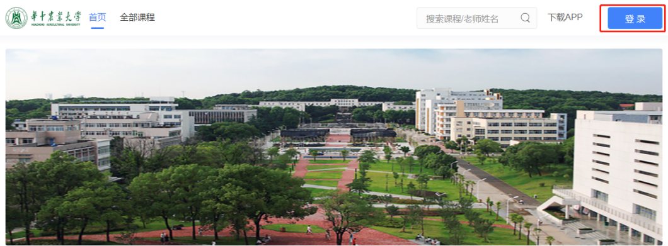

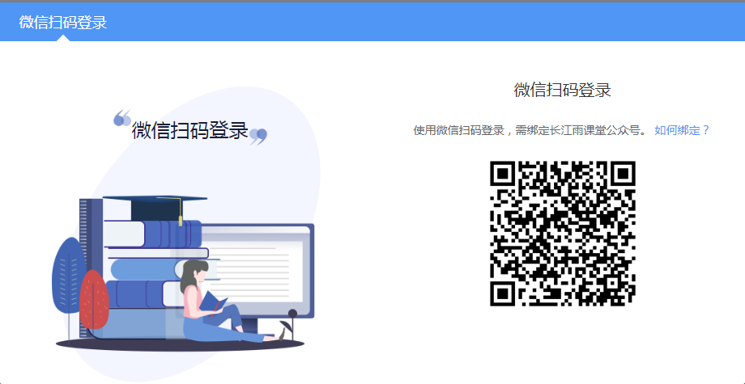

**2.APP端下载登录**

※请在华中农业大学研究生院PC端首页https://yjshzau.yuketang.cn/微信扫码下载“学堂云”APP。

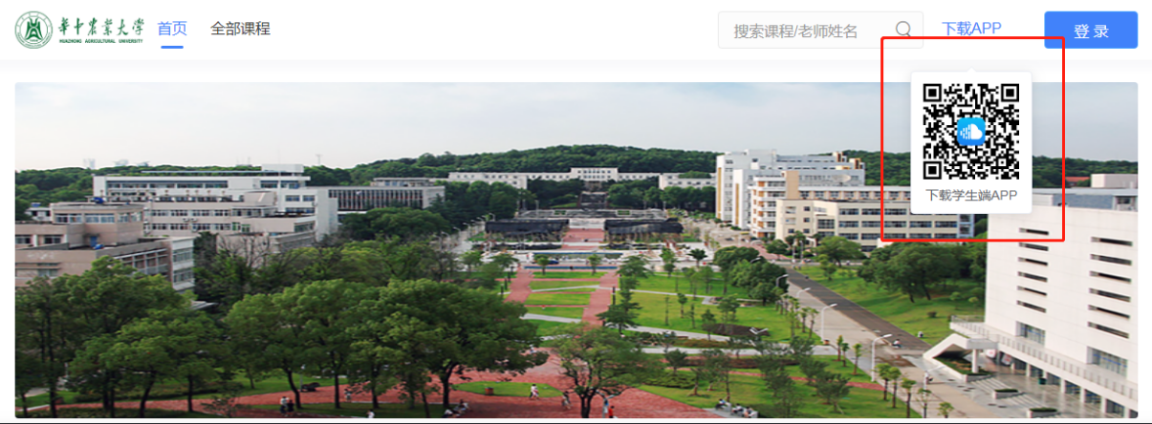

※选择“长江·学堂云”服务器，选择微信登录，搜索“华中农业大学研究生院”，输入用户名、密码绑定登录。账号是学号，密码默认为账号的后六位。

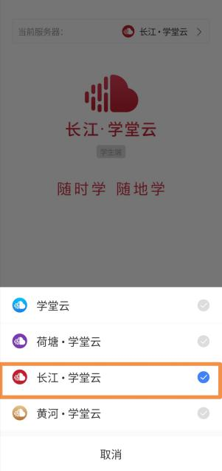 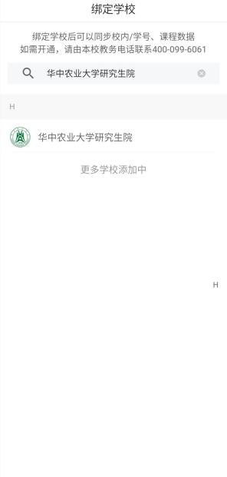 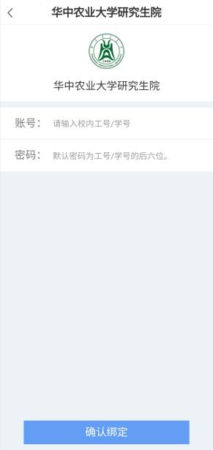

**二、课程学习：**

**1.上课网址：**

电脑端：yjshzau.yuketang.cn

不要使用IE浏览器，推荐使用Google的chrome浏览器，还可以使用firefox/360/QQ浏览器等

手机端：下载学堂云APP

**2.开课时间：**2025年9月8日（第1周周一）—11月2日（第8周周日）

注意：请同学们在规定的时间内进行学习，如果未在规定的时间进行学习，观看视频和完成作业无效。

**3.课程学习：**

在“长江雨课堂”微信公众号绑定身份后，登录雨课堂平台，点击“我听的课”即可进行全部课程的线上学习。

学生在学习内容页面上可以看到教师已发布的课程单元，点击学习单元的图标可浏览图文、观看视频、完成作业。

1. **课程考试：**

**（1）考试时间：**2025年11月3日（第9周周一）—11月9日（第9周周日）

**（2）试操作步骤：**

点击考试，学生进入考试封面，点击开始答题，跳转到新页面，并弹出弹窗，提示学生本次考试限时或不限时。

点击开始，进入考试试卷，左上角为本次考试名字，右上角包括答题计时和交卷按钮。

点击左侧展开，呼出答题卡，依次答题，

点击交卷，给出相应提示：

还有习题未完成，则给出未答完提示，点击继续答题回到试卷，或继续完成交卷动作；所有习题均完成，二次确认交卷，点击检查一下回到试卷，或继续完成交卷动作；提交试卷后，提示提交成功，如果交卷失败，则返回试卷需重新手动提交。交卷成功后，返回到试卷封面。

**5.课程成绩：**

按照课程学习要求完成相应学习，并通过考试后获得成绩和学分。考核方式：视频20%+作业30%+考试50% 。

在线课程管理与线下课程管理一致，如因选课后未认真学习或考试未通过而产生的不及格成绩将会记入个人成绩。

**三、技术支持与帮助：**

客服电话: 4000996061（工作日 10:00—18:00）

客服邮箱: [bsupport@xuetangx.com](mailto:bsupport@xuetangx.com)